VERVOLGCURSUS TEKENEN/SCHILDEREN
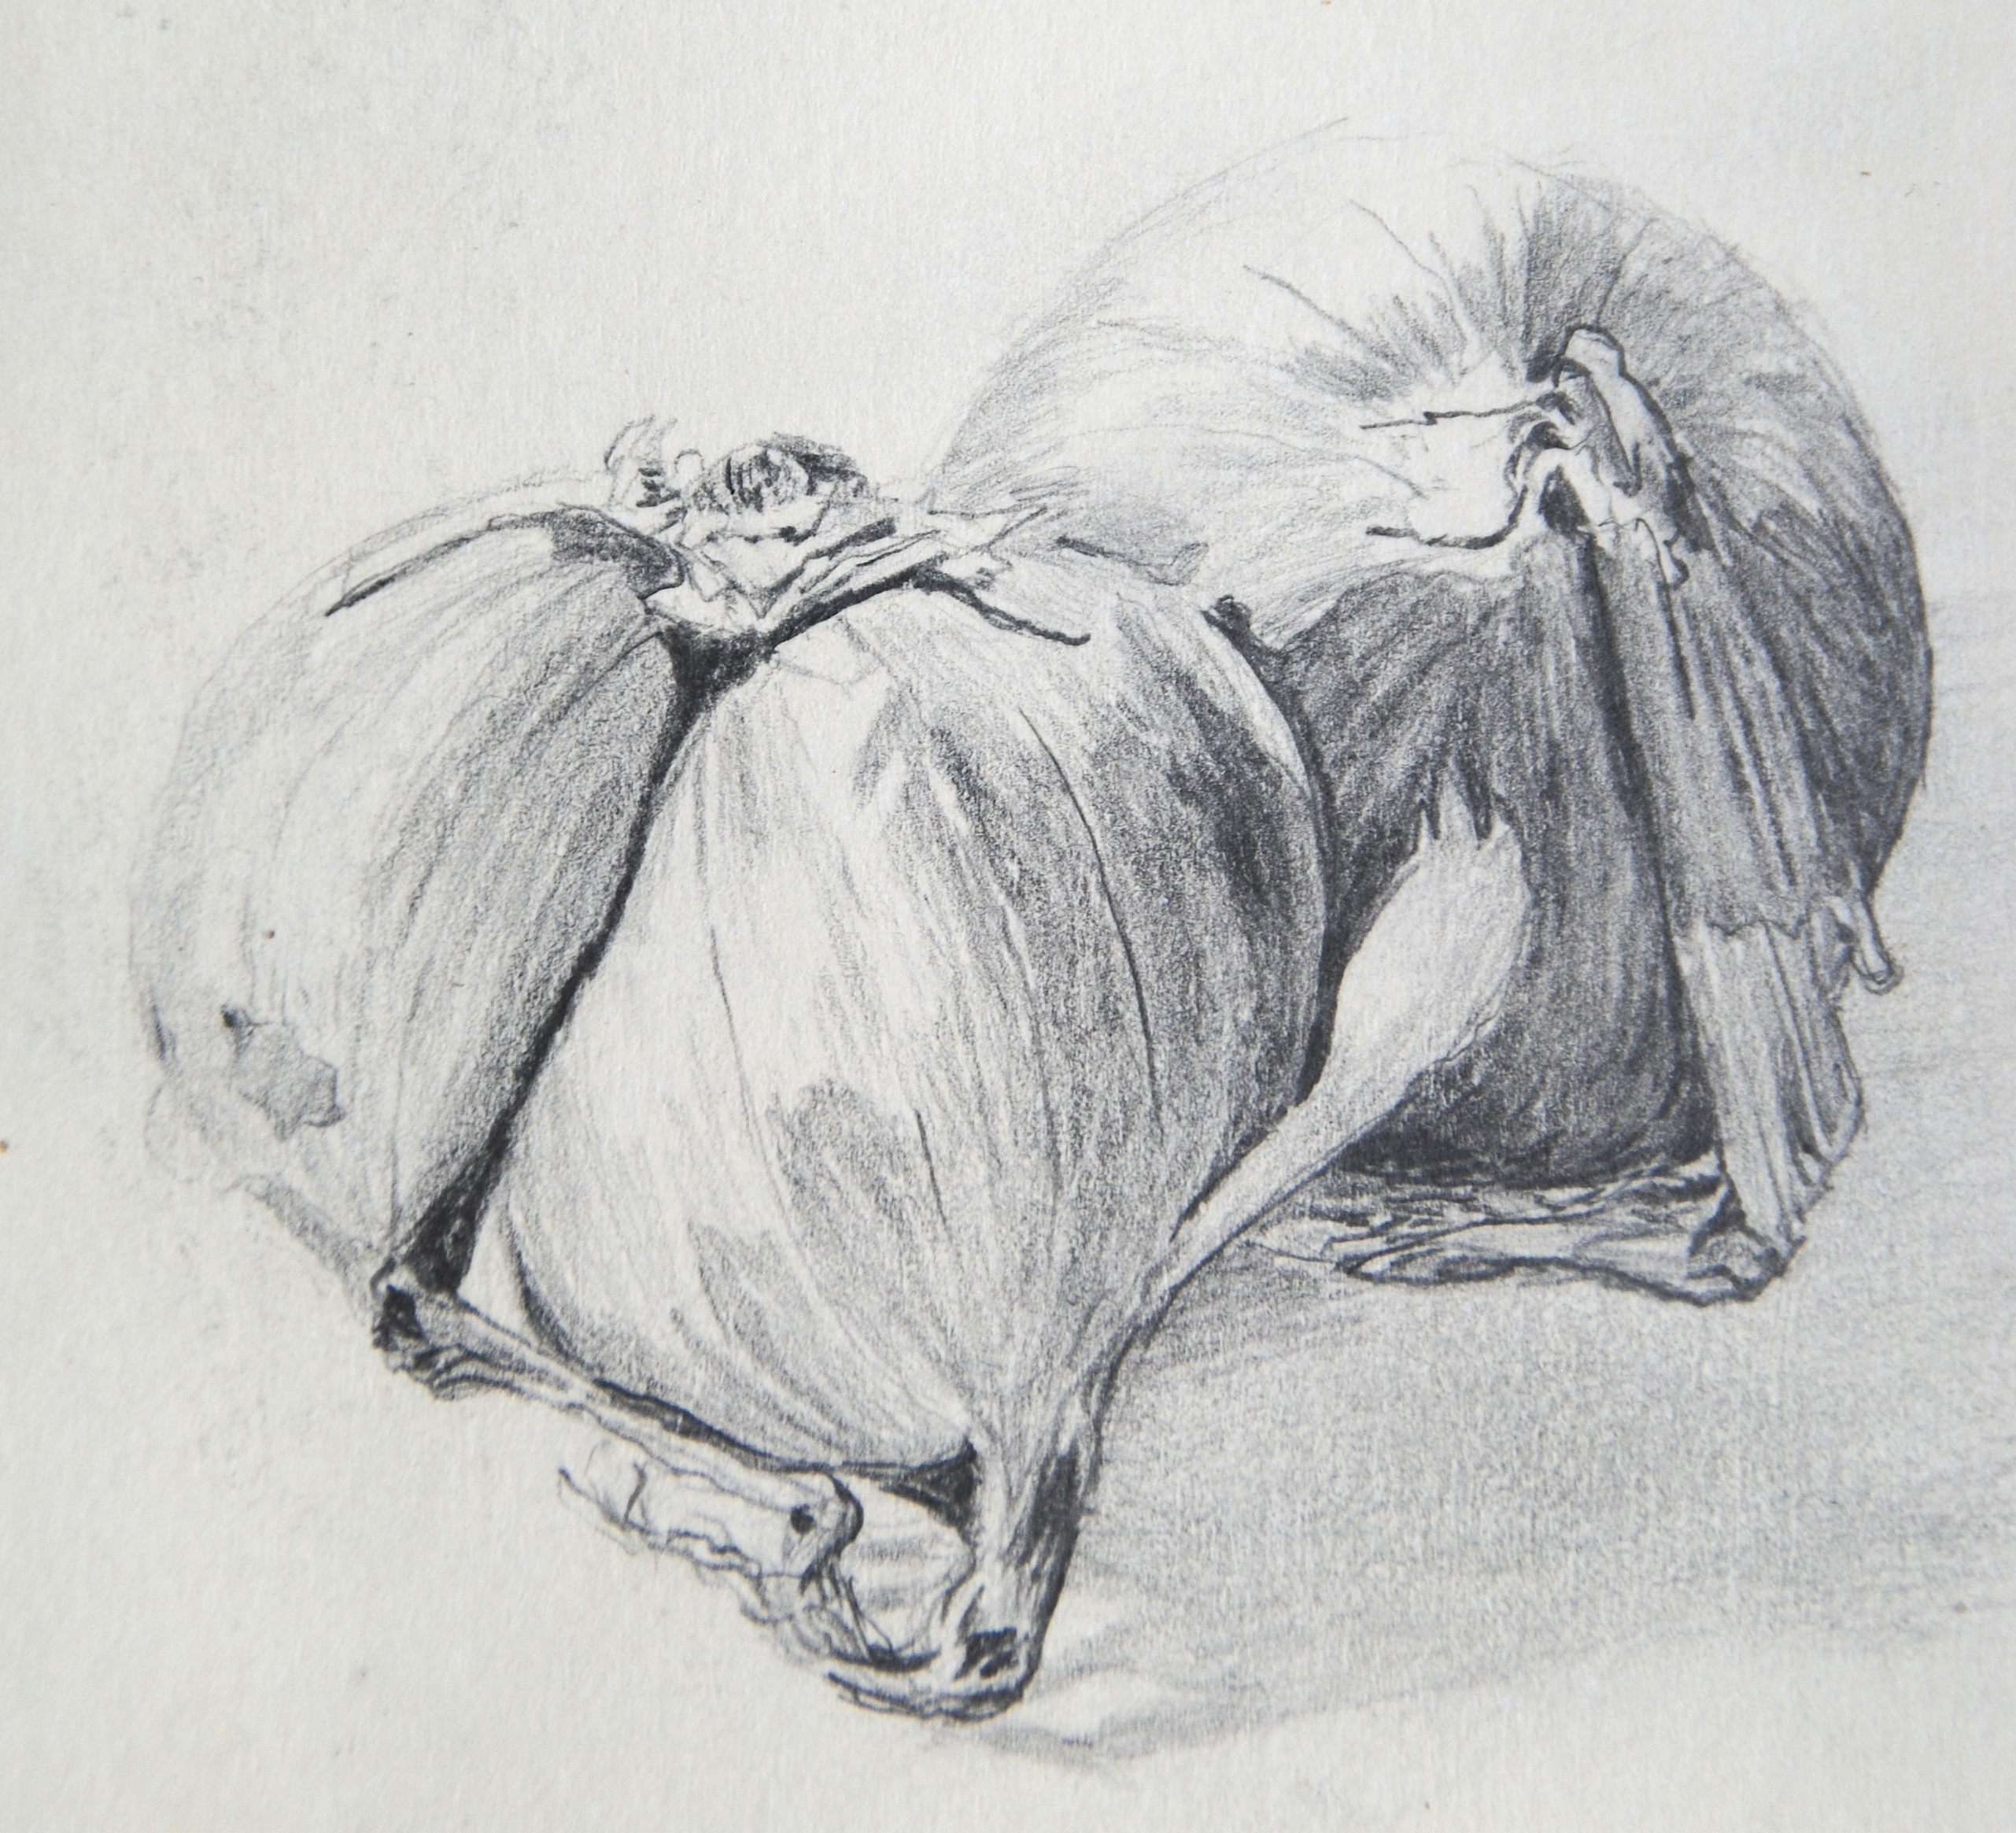
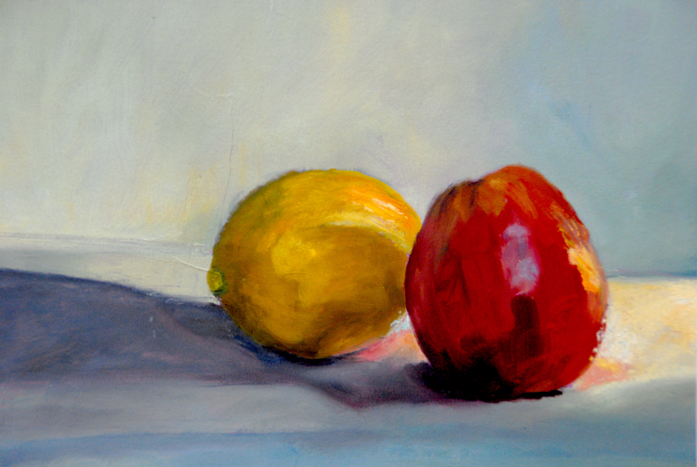
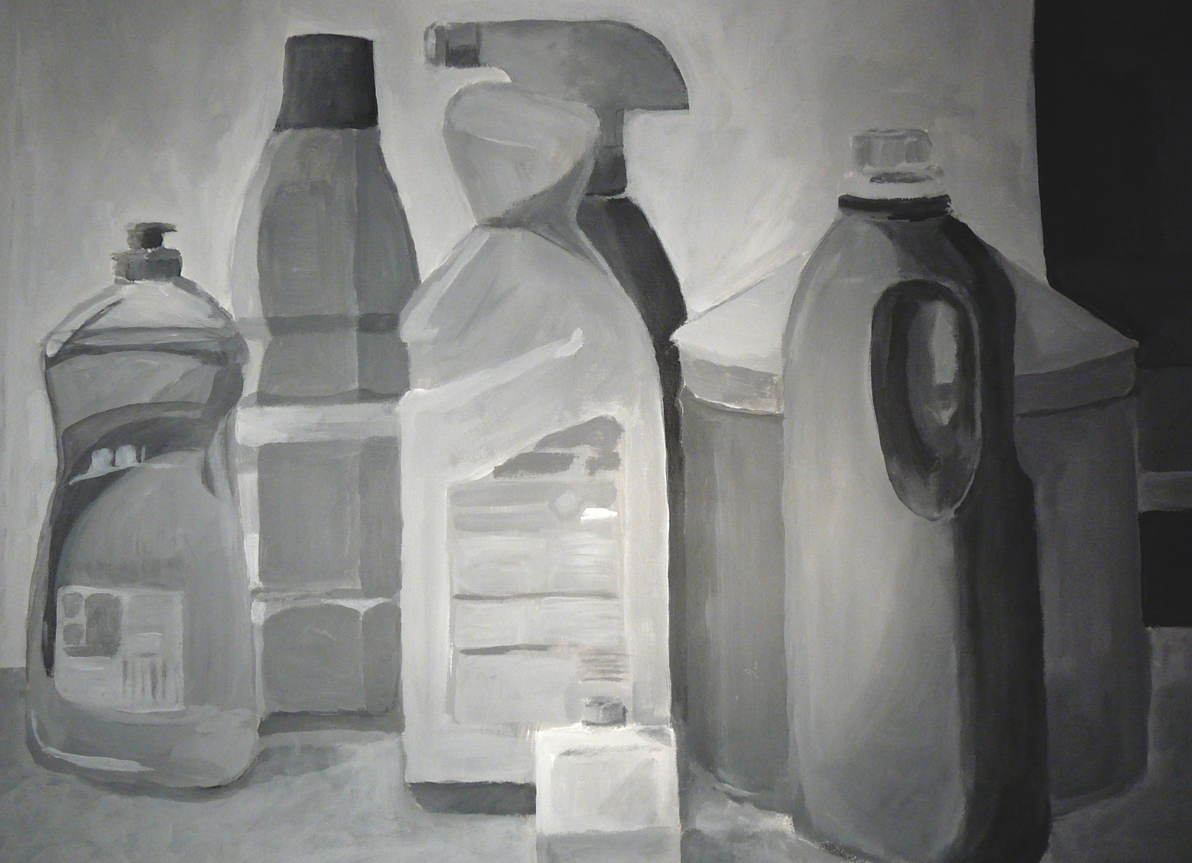
licht donker kleur materiaaluitdrukking F. Hiddink

Voor wie is de cursus bedoeld?
Voor cursisten die de kennismakingscursus gevolgd hebben of die al vaker getekend of geschilderd hebben en graag willen blijven leren.

Wat gaan we doen in de vervolgcursus?
De 10 lessen zijn opgedeeld in 2 x 5 lessen.
De eerste vijf lessen wordt er aan de hand van een thema gewerkt en komen de onderdelen compositie, licht donker, kleur, materiaaluitdrukking en schilderhuid aan bod. De thema’s worden ingeleid en er wordt een lesbrief uitgereikt. De docent zorgt voor het materiaal.
Daarna wordt er vijf lessen getekend en geschilderd met eigen materiaal naar keuze. De nadruk ligt dan op het ontwikkelen van een eigen stijl en eigen gekozen thema. Het uitgangspunt kan zowel realistisch zijn als abstract. Je leert je eigen sterke punten beter kennen en krijgt aanwijzingen om je werk te verbeteren.

Wanneer worden de cursussen gegeven?
Op vrijdagochtenden van 9.30 tot 12.30 uur

Data:
15; 22; 29 september
6; 13; 20 oktober
3; 10; 17; 24 november
1; december (reserve datum)

Wat zijn de kosten?
De vervolgcursus kost € 160,- voor 10 lessen.
De eerste vijf lessen is het materiaal inbegrepen. Daarna zorgt de cursist voor eigen materiaal. Er is altijd basismateriaal beschikbaar, maar daarvoor wordt de materiaalprijs berekend.

Waar wordt de cursus gegeven?
Multifunctioneel Centrum (MFC) Engelbert
Woldjerspoorweg 5a
9723 ER Engelbert
telefoon 050-5496355

Voor vragen en verdere informatie?
Stuur mij een mail of bel gerust!
Mail: franca.hiddink@gmail.com
telefoon: 050-5492195
06-33696809

